

|  |  |
| --- | --- |
| **Στοιχεία Φοιτητή** | |
| Επώνυμο Φοιτητή | Κουσουννής |
| Όνομα Φοιτητή | Κωνσταντίνος |
| Αριθμός Μητρώου | Π14086 |
| Email | Kwstas654321@gmail.com |

**Οδηγίες Διαγραμμάτων Precision-Recall**

**Υλοποίηση Διαγράμματος Precision-Recall Ερώτημα 7**

Κάνουμε το ερώτημα μας από το αρχείο query πάνω στην μηχανή αναζήτησης και παίρνουμε τα κείμενα που μας επιστρέφει και τα βάζουμε σε μια στήλη στο excel.

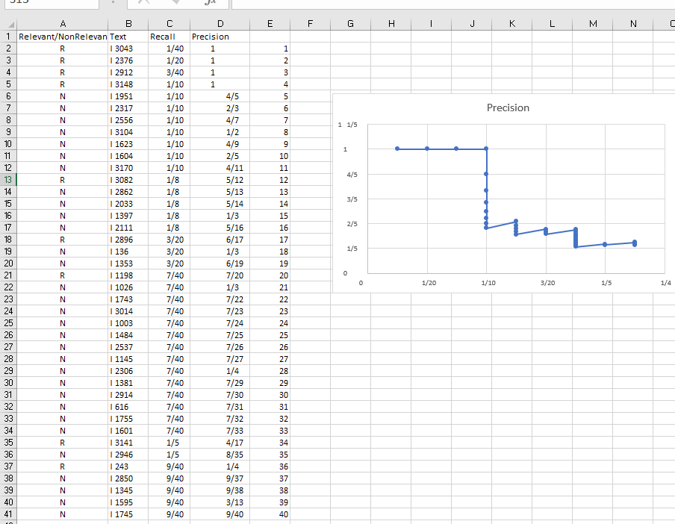

Στην συνέχεια δημιουργούμε μια στήλη που αναφέρουμε με βάση το qrel αν το κείμενο μας είναι σχετικό ή όχι .Αυτά τα κείμενα έχουν κριθεί αν είναι σχετικά με βάση το ερωτήματα από ανθρώπους που έχουν διαβάσει τα κείμενα μας.

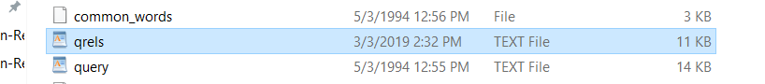

Βλέπουμε τα κείμενα που είναι σχετικά από άτομα που έχουν διαβάσει τα κείμενα και έχουν ορίσει αν είναι σχετικά ή όχι

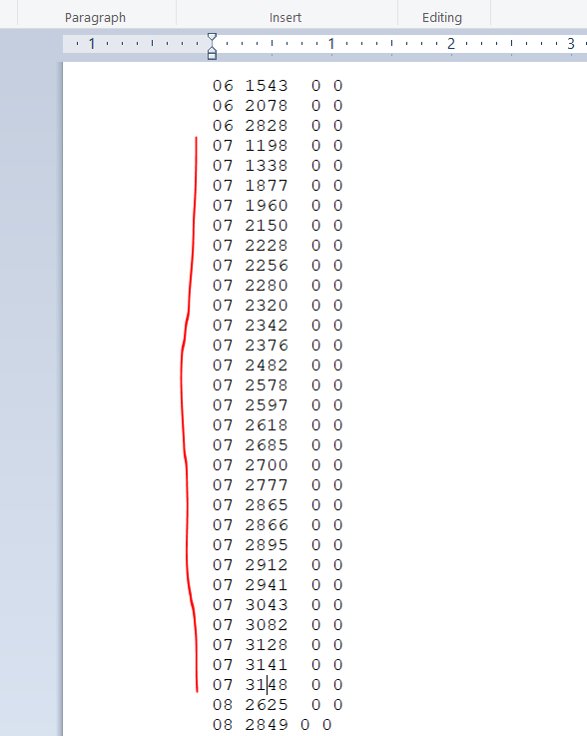

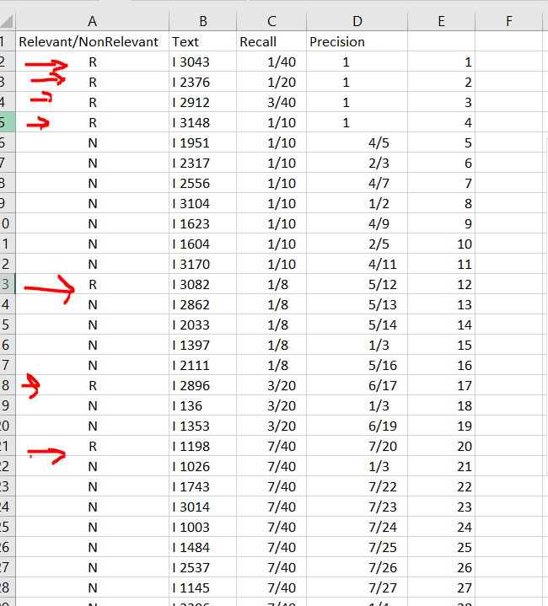

Στην συνέχεια δημιουργούμε τις στήλες Precision-Recall

Για την στήλη Precision έχουμε στον αριθμητή τα σχετικά μέχρι το σημείο που ελέγχουμε και στον παρανομαστεί όλα όσα έχουμε ελέγξει μέχρι εδώ

Για την στήλη Recall έχουμε στον αριθμητή τα σχετικά μέχρι το σημείο που ελέγχουμε και στον παρανομαστεί έχουμε όλα όσα τα κείμενα.

Τέλος αποτυπώνουμε αυτούς τους αριθμούς σε μια γραφική παράσταση.